SỞ GD&ĐT VĨNH LONG  TRƯỜNG THPT MANG THÍT | ĐỀ THI THỬ TỐT NGHIỆP THPT NĂM 2027  Môn thi: CÔNG NGHỆ CÔNG NGHIỆP  Thời gian làm bài: 50 phút, không kể thời gian phát đề
Họ, tên thí sinh: ……………………………… Số báo danh: ………………… Mã đề: 2608
PHẦN I. Thí sinh trả lời từ câu 1 đến câu 24. Mỗi câu hỏi thí sinh chỉ chọn một phương án.
Câu 1. Một đường dây truyền tải đưa đi công suất 1200 MW, công suất nhận được ở cuối đường dây là 1116 MW. Hiệu suất truyền tải của đường dây là
A. 93%. B. 7%. C. 89%. D. 96%.
Câu 2. Chỉ số công tơ điện của một hộ gia đình đầu tháng là 4456 kWh, cuối tháng là 4546 kWh. Lượng điện năng hộ này đã tiêu thụ trong tháng là
A. 180 kWh. B. 45 kWh. C. 90 kWh. D. 4546 kWh.
Câu 3. Một phòng học lắp đặt: 30 bóng đèn LED (9 W/cái); 6 quạt treo tường (55 W/cái); 1 âm li (120 W/cái). Tổng công suất điện lắp đặt của phòng học là
A. 360 W. B. 1220 W. C. 720 W. D. 1440 W.
Câu 4. Đường dây 500 kV Bắc – Nam có vai trò chủ yếu trong hệ thống điện quốc gia là
A. Cấp điện trực tiếp cho các hộ gia đình. B. Phân phối điện trong khu dân cư nhỏ.
C. Cấp điện cho các thiết bị điện tử. D. Truyền tải điện năng lớn đi xa liên miền.
Câu 5. Nhà máy nhiệt điện có công suất lắp đặt 1200 MW, vận hành trung bình 20 giờ mỗi ngày. Sản lượng điện phát ra trong 30 ngày là
A. 360.000 MWh. B. 720.000 MWh. C. 1.440.000 MWh. D. 72.000 MWh.
Câu 6. Hệ thống điện xoay chiều ba pha gồm ba sức điện động có đặc điểm nào sau đây?
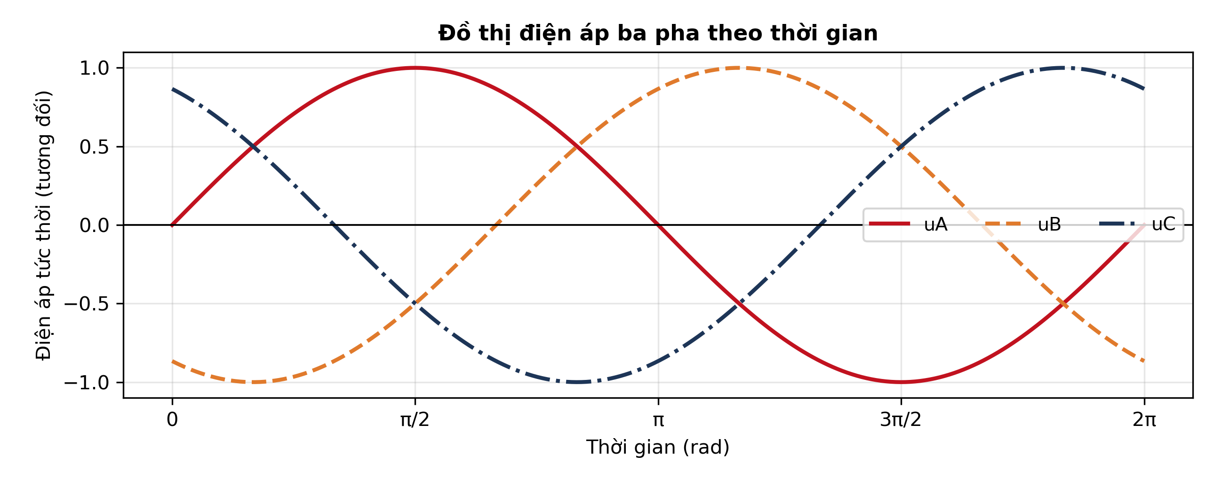
(Nguồn: Đồ thị biên soạn theo nội dung SGK Công nghệ 12, Kết nối tri thức.)
A. Cùng biên độ, khác tần số, lệch pha 120°. B. Khác biên độ, cùng tần số, lệch pha 90°.
C. Cùng biên độ, cùng tần số, trùng pha nhau. D. Cùng biên độ, cùng tần số, lệch pha 120°.
Câu 7. Một máy phát điện đồng bộ có rôto gồm 6 đôi cực, quay với tốc độ 3000 vòng/phút. Tần số của sức điện động phát ra là
A. 300 Hz. B. 600 Hz. C. 150 Hz. D. 3000 Hz.
Câu 8. Máy biến áp một pha lí tưởng có điện áp sơ cấp 11000 V, số vòng cuộn sơ cấp 2200 vòng, cuộn thứ cấp 440 vòng. Điện áp ở cuộn thứ cấp là
A. 55000 V. B. 2200 V. C. 11000 V. D. 4400 V.
Câu 9. Một băng tải ba pha làm việc với điện áp dây 400 V, dòng điện dây 25 A, hệ số công suất cosφ = 0,8. Công suất điện tiêu thụ là
A. Khoảng 8,0 kW. B. Khoảng 17,3 kW. C. Khoảng 10,0 kW. D. Khoảng 13,9 kW.
Câu 10. Một máy bơm ba pha làm việc với điện áp dây 380 V, dòng điện dây 15 A, hệ số công suất cosφ = 0,85. Công suất điện tiêu thụ là
A. Khoảng 4,8 kW. B. Khoảng 8,4 kW. C. Khoảng 9,9 kW. D. Khoảng 5,7 kW.
Câu 11. Tải ba pha đối xứng có tổng trở mỗi pha 20 Ω, điện áp pha đặt vào tải 220 V. Dòng điện chạy trong mỗi pha tải là
A. 19,0 A. B. 5,5 A. C. 220 A. D. 11,0 A.
Câu 12. Dòng điện 3 A chạy qua điện trở 20 Ω. Điện áp rơi trên điện trở là
A. 120 V. B. 60 V. C. 30,0 V. D. 20 V.
Câu 13. Hai điện trở 15 Ω và 15 Ω mắc nối tiếp. Điện trở tương đương của đoạn mạch là
A. 30 Ω. B. 7,5 Ω. C. 60 Ω. D. 0 Ω.
Câu 14. Một đèn LED có điện áp thuận 2 V, dòng điện định mức 20 mA được mắc vào nguồn 24 V qua điện trở hạn dòng. Giá trị điện trở hạn dòng cần dùng là
A. 1200 Ω. B. 550 Ω. C. 2200 Ω. D. 1100 Ω.
Câu 15. Tụ điện có điện dung 1 µF mắc vào nguồn xoay chiều 50 Hz. Dung kháng của tụ vào khoảng
A. 1.592 Ω. B. 3.185 Ω. C. 6.369 Ω. D. 1 Ω.
Câu 16. Quan sát sơ đồ cổng logic OR với hai đầu vào A = 0, B = 0. Đầu ra Y có giá trị
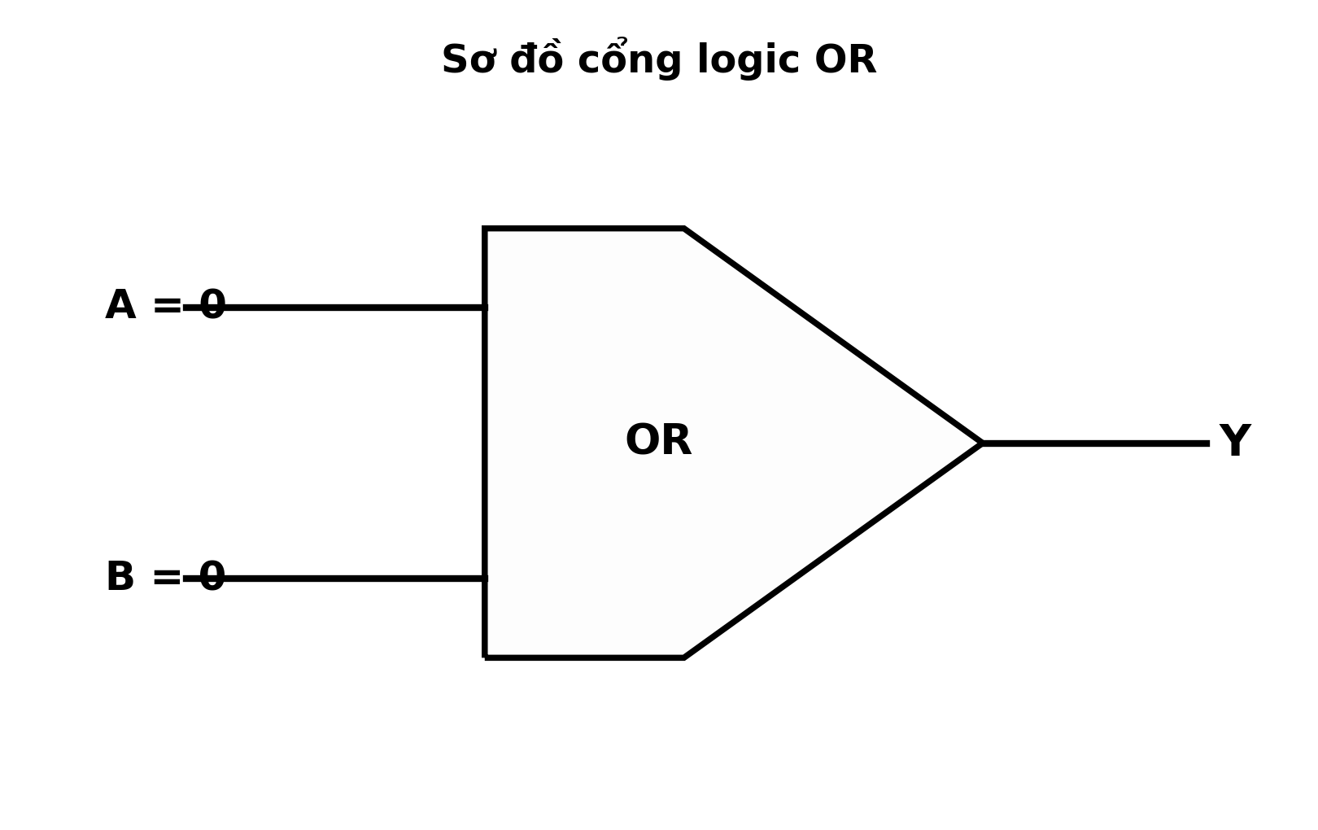
(Nguồn: Sơ đồ biên soạn theo nội dung SGK Công nghệ 12, Kết nối tri thức.)
A. Y = 0. B. Y = 1. C. Y = A. D. Y = B.
Câu 17. Cho biểu thức logic Y = phủ định của (A.B). Với A = 0, B = 1 thì Y bằng
A. Y = 0. B. Y = A. C. Y = 1. D. Y = B.
Câu 18. Bộ đếm nhị phân dùng 6 flip-flop có thể đếm tối đa (MOD) bao nhiêu trạng thái?
A. 70 trạng thái. B. 128 trạng thái. C. 64 trạng thái. D. 6 trạng thái.
Câu 19. Số thập phân 47 được biểu diễn trong hệ thập lục phân (hex) là
A. 30. B. 2F. C. 2D. D. 3F.
Câu 20. Cảm biến siêu âm đo được thời gian từ lúc phát xung đến lúc nhận xung phản xạ là 1740 µs. Khoảng cách từ cảm biến tới vật cản là
A. Khoảng 59 cm. B. Khoảng 15 cm. C. Khoảng 30 cm. D. Bằng 1740 cm.
Câu 21. Tín hiệu PWM có hệ số nhiệm vụ 80%, biên độ 5,0 V cấp cho tải qua mạch lọc. Điện áp trung bình trên tải vào khoảng
A. 4,0 V. B. 5,0 V. C. 2,0 V. D. 8,0 V.
Câu 22. Một hệ thống vi điều khiển (như vi điều khiển họ 8051, PIC, AVR) về cơ bản gồm các khối
A. CPU, ổ cứng cơ học, màn hình hiển thị. B. Bộ nhớ RAM, card đồ họa, nguồn xung.
C. CPU, bộ nhớ chương trình/dữ liệu, cổng vào ra. D. CPU, máy in, bàn phím và chuột ngoài.
Câu 23. Một bình nóng lạnh công suất 2200 W dùng điện áp 220 V bị rò điện ra vỏ kim loại. Dòng điện định mức của thiết bị này là
A. 20 A. B. 5 A. C. 2200 A. D. 10 A.
Câu 24. Một máy giặt sấy dùng điện 220 V có công suất 3200 W. Aptomat bảo vệ phù hợp (dòng định mức nhỏ nhất đủ dùng) cho thiết bị là
A. 16 A. B. 10 A. C. 20 A. D. 25 A.
PHẦN II. Thí sinh trả lời từ câu 1 đến câu 4. Trong mỗi ý a), b), c), d) ở mỗi câu, thí sinh chọn đúng hoặc sai.
Câu 1. Đo đặc tính tần số của một mạch khuếch đại âm tần: giữ nguyên điện áp vào 0,1 V, thay đổi tần số tín hiệu và đo điện áp ra. Kết quả ghi ở bảng sau.
Thông số | 100 Hz | 1 kHz | 10 kHz | 100 kHz
Điện áp ra (V) | 2,8 | 7,6 | 7,8 | 3,5
Hệ số khuếch đại (lần) | 28 | 76 | 78 | 35
(Nguồn: Số liệu đo đạc/biên soạn phục vụ luyện tập theo chương trình Công nghệ 12, Kết nối tri thức.)
a) Ở tần số 1 kHz, hệ số khuếch đại của mạch là 76 lần.
b) Hệ số khuếch đại tăng liên tục theo tần số tín hiệu.
c) Ở 100 kHz, hệ số khuếch đại giảm còn 35 lần, tức giảm khoảng 54% so với ở 1 kHz.
d) Mạch phù hợp khuếch đại tín hiệu âm tần trong dải 1–10 kHz.
Câu 2. Bảng sau thống kê tỉ lệ các nguyên nhân gây tai nạn điện trong lao động sản xuất ở một địa phương trong năm 2025 (theo báo cáo của cơ quan quản lí an toàn lao động).
Nguyên nhân | Tỉ lệ (%)
Chạm trực tiếp vào phần mang điện | 38
Vi phạm quy trình an toàn lao động | 27
Thiết bị rò điện, không nối đất | 21
Nguyên nhân khác | 14
(Nguồn: Số liệu đo đạc/biên soạn phục vụ luyện tập theo chương trình Công nghệ 12, Kết nối tri thức.)
a) Nguyên nhân chiếm tỉ lệ cao nhất là chạm trực tiếp vào phần mang điện.
b) Hai nguyên nhân đầu chiếm tổng cộng 65% số vụ tai nạn điện.
c) Tai nạn do thiết bị rò điện chiếm chưa tới một phần mười tổng số vụ.
d) Ưu tiên hàng đầu là tăng điện áp làm việc cho các thiết bị điện.
Câu 3. Để lựa chọn chế độ vận hành kinh tế cho một máy biến áp phân phối, nhóm kĩ thuật đo các thông số của máy ở bốn mức tải khác nhau (dòng điện định mức phía thứ cấp 20 A). Kết quả đo được ghi ở bảng sau.
Thông số | Tải 25% | Tải 50% | Tải 75% | Tải 100%
Điện áp thứ cấp (V) | 228 | 226 | 224 | 222
Dòng điện thứ cấp (A) | 5,0 | 10,2 | 15,0 | 20,3
Hiệu suất (%) | 89,0 | 92,5 | 94,0 | 93,2
Hệ số công suất cosφ | 0,72 | 0,8 | 0,86 | 0,88
(Nguồn: Số liệu đo đạc/biên soạn phục vụ luyện tập theo chương trình Công nghệ 12, Kết nối tri thức.)
a) Hiệu suất của máy cao nhất ở mức tải 75%, đạt 94,0%.
b) Khi mức tải tăng, điện áp thứ cấp giảm dần còn hệ số công suất tăng dần.
c) Công suất tác dụng phía thứ cấp ở mức tải 75% bằng khoảng 3.360 W.
d) Nên vận hành máy luôn ở mức tải 25% vì tại đó hiệu suất cao nhất.
Câu 4. Một động cơ không đồng bộ ba pha có tốc độ đồng bộ 1.500 vòng/phút được thử nghiệm ở các mức tải cơ học khác nhau. Kết quả đo tốc độ rôto, dòng điện dây và hiệu suất được ghi ở bảng sau.
Thông số | Tải 40% | Tải 60% | Tải 80% | Tải 100%
Tốc độ rôto (vòng/phút) | 1.485 | 1.478 | 1.468 | 1.455
Dòng điện dây (A) | 6,2 | 8,9 | 11,8 | 14,6
Hiệu suất (%) | 78,0 | 83,5 | 86,0 | 85,2
(Nguồn: Số liệu đo đạc/biên soạn phục vụ luyện tập theo chương trình Công nghệ 12, Kết nối tri thức.)
a) Ở tải định mức (100%), tốc độ rôto của động cơ là 1.485 vòng/phút.
b) Khi tải tăng, tốc độ rôto giảm còn dòng điện dây tăng.
c) Hệ số trượt ở tải 100% bằng khoảng 3,0%.
d) Động cơ đạt hiệu suất cao nhất ở mức tải 40% trong dải thử nghiệm.

ĐÁP ÁN ĐỀ THI THỬ TỐT NGHIỆP THPT NĂM 2027 — MÔN CÔNG NGHỆ CÔNG NGHIỆP (Mã đề 2608)
PHẦN I
Câu 1: A | Câu 2: C | Câu 3: C | Câu 4: D | Câu 5: B | Câu 6: D
Câu 7: A | Câu 8: B | Câu 9: D | Câu 10: B | Câu 11: D | Câu 12: B
Câu 13: A | Câu 14: D | Câu 15: B | Câu 16: A | Câu 17: C | Câu 18: C
Câu 19: B | Câu 20: C | Câu 21: A | Câu 22: C | Câu 23: D | Câu 24: A
PHẦN II
Câu 1: a-Đ, b-S, c-Đ, d-Đ. Ý tính toán: K = Ura : Uvào; ở 1 kHz K = 7,6 : 0,1 = 76 lần; mức giảm ở 100 kHz là (76 − 35) : 76 × 100% ≈ 54%.
Câu 2: a-Đ, b-Đ, c-S, d-S. Ý tính toán: 38% + 27% = 65% — hai nguyên nhân đầu chiếm gần hai phần ba số vụ.
Câu 3: a-Đ, b-Đ, c-S, d-S. Ý tính toán: P₂ = U₂·I₂·cosφ = 224 × 15,0 × 0,86 ≈ 2.890 W (nếu quên nhân cosφ sẽ ra 3.360 W — sai).
Câu 4: a-S, b-Đ, c-Đ, d-S. Ý tính toán: s = (n₁ − n)/n₁ = (1.500 − 1.455) : 1.500 × 100% = 3,0%.
Cấu trúc đề: Phần I gồm 24 câu nhiều lựa chọn (6 điểm): Hệ thống điện quốc gia 5 câu, Mạch điện ba pha và máy điện 6 câu, Điện tử tương tự 4 câu, Điện tử số 4 câu, Vi điều khiển 3 câu, An toàn điện và nghề nghiệp 2 câu; khóa cân bằng A/B/C/D mỗi loại 6 câu. Phương án trình bày theo nguyên tắc tab động 1X4–2X2–dọc (21 câu 1X4, 3 câu 2X2, 0 câu dọc). Phần II gồm 4 câu Đúng/Sai (4 điểm, chấm lũy tiến 0,1/0,25/0,5/1,0). Toàn bộ nội dung trong chương trình GDPT 2018 môn Công nghệ lớp 12 định hướng công nghiệp (Công nghệ điện, điện tử), bám sát SGK Kết nối tri thức.
Lưu ý nguồn số liệu: Số liệu trong đề được biên soạn phục vụ luyện tập, nhất quán nội bộ và đã kiểm chứng các phép tính trong đáp án.

